# ANALISIS DAN PERANCANGAN WEB {Klinik Sehat}

Laporan ini dibuat untuk memenuhi tugas besar

Mata kuliah pemrograman web



Disusun oleh:

1. Fakhrurezi Maindra 1301184155
2. Hauzan Jiyad D.K 1301180212
3. Anas Hamdani S 1301180385
4. Christian Prasetyo 1301180398
5. Pieter Edward 1301184479

**S1 INFORMATIKA**

**FAKULTAS INFORMATIKA**

**UNIVERSITAS TELKOM**

**BANDUNG**

**2020**

# DAFTAR ISI

*Dibuat secara otomatis. Lihat tutorialnya di:*<https://www.youtube.com/watch?v=QbX0zYkIQyo>

ANALISIS DAN PERANCANGAN WEB {Klinik Sehat} 1

DAFTAR ISI i

DAFTAR GAMBAR ii

DAFTAR TABEL iii

BAB I Pendahuluan 1

1.1 Tentang Web 1

1.2 Batasan Pengerjaan 1

1.3 Deskripsi Pekerjaan 1

BAB II Analisis dan Perancangan 2

2.1. Proses Bisnis 2

2.2. Perancangan *Entity Relationship Diagram* 2

2.3. *Usecase Diagram* dan *Usecase Scenario* 2

2.3.1. *Usecase Diagram* 2

2.3.2. *Usecase Scenario* 2

BAB III Hasil Implementasi 4

# DAFTAR GAMBAR

*Dibuat secara otomatis. Lihat tutorialnya di:* <https://www.youtube.com/watch?v=Lnd_7uELeiM>

Gambar 1. Rancangan ERD 3

Gambar 2. Usecase Diagram 3

# DAFTAR TABEL

*Dibuat secara otomatis. Lihat tutorialnya di:* <https://www.youtube.com/watch?v=Lnd_7uELeiM>

Tabel 1. Pembagian Pengerjaan 1

# BAB I Pendahuluan

## Tentang Web

*Berisi penjelasan mengenai web yang dibangun, meliputi*

1. *Tentang apa web tersebut?*

Sebuah klinik sehat yang berbasis web, yang mana membantu sebuah klinik dalam mendata yang dibutuhkan oleh klinik tersebut.

1. *Alasan mengapa mengambil web tersebut sebagai topik tugas besar?*

Karena di era digital ini, klinik bukan hanya melakukan pendataan secara offline, tetapi juga bisa secara online dengan melalaui web. Dengan begitu, karyawan yang bekerja mendapatkan keringanan dalam pendataan yang ada di sebuah klinik.

## Batasan Pengerjaan

*Berisi penjelasan mengenai batasan pengerjaan dari web yang dibangun meliputi*

1. *Halaman apa saja yang dibangun?*

Halaman yang dibuat yaitu halaman utama, halaman list pasien, halaman list dokter, dan halaman list obat, halaman berobat

1. *Halaman apa yang dijadikan sistem CRUD?*

## Deskripsi Pekerjaan

*Deskripsi pekerjaan setiap anggota kelompok, dijelaskan secara jelas dan rinci.*

|  |  |  |  |
| --- | --- | --- | --- |
| No | Nama | NIM | Deskripsi Pekerjaan |
| 1 | Hauzan Jiyad Dhoifullah Komara | 1301180212 | Membuat halaman utama, list pasien(tambah data pasien, ubah data pasien, detail pasien) |
| 2 | Anas Hamdani Saputra | 1301180385 | Membuat list pasien (tambah data pasien, ubah data pasien, detail pasien), laporan |
| 3 | Christian Prasetyo | 1301180398 | Membuat halaman berobat, list dokter(tambah dokter, ubah dokter, detail dokter, waktu kerja dokter) |
| 4 | Fakhrurezi Maindra | 1301184155 | Membuat halaman admin, halaman utama, list dokter(tambah dokter, ubah dokter, detail dokter, waktu kerja dokter), list obat(tambah obat, ubah obat, detail obat) |
| 5 | Pieter Edward | 1301184479 | Membuat halaman berobat, list obat(tambah obat, ubah obat, detail obat) |

Tabel 1. Pembagian Pengerjaan

# BAB II Analisis dan Perancangan

## 2.1. Proses Bisnis

*Berisi proses bisnis dari web yang akan dibangun*. *Bagaimana hubungan antar entitas dan aturan bisnis dari web yang akan dibangun*

* Pasien melakukan pendafataran

Pada tahapan awal, pasien melakukan registrasi, pasien juga mengisi formulir registrasi jika hendak berobat, pasien dapat memilih jadwal berobat. Jika pasien sudah melakukan pendaftaran, maka pasien yang menyesuaikan jadwal berobat yang telah diisi.

* Pemeriksaan pasien oleh dokter

Pada tahap ini, pasien yang sudah melakukan registrasi dan mendapat tanggal berobat, maka pasien melakukan pemeriksaan oleh dokter yang bertugas pada jadwal tersebut. Sebelum melakukan pemeriksaan, setiap dokter melihat jadwal prakteknya masing-masing. Setelah melakukan pemeriksaan, dokter memberi resep obat yang mana pasien akan membeli obat tersebut.

* Pembelian obat

Tahap ini, pasien yang telah diperiksa oleh dokter dan mendapatkan resep obat, akan membeli obat sesuai resep yang diberikan oleh dokter.

## 2.2. Perancangan *Entity Relationship Diagram*

*Perancangan ERD dibuat berdasarkan proses bisnis dari subbab 2.1.*

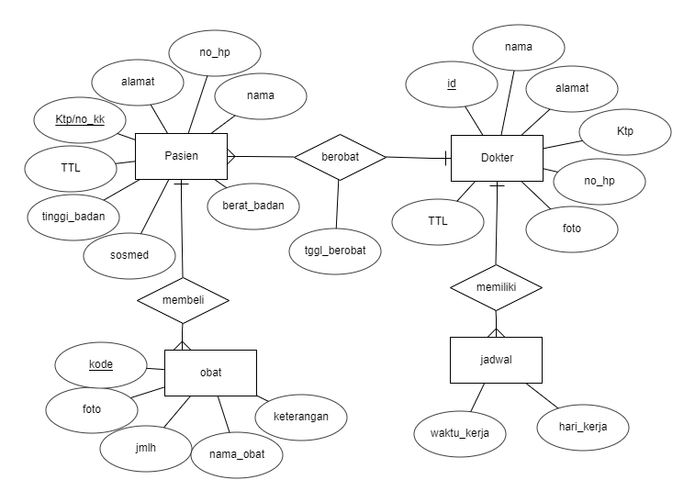

Gambar 1. Rancangan ERD

## 2.3. *Usecase Diagram* dan *Usecase Scenario*

*Berisi usecase diagram dan usecase scenario dari web yang akan dibangun*

### 2.3.1. *Usecase Diagram*

*Sisipkan gambar dari usecase diagram yang dibuat*

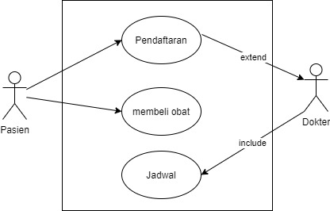

Gambar 2. Usecase Diagram

### 2.3.2. *Usecase Scenario*

*Skenario dibuat untuk setiap usecase (berdasarkan poin 2.3.1), template skenario sebagai berikut.*

Nama *Usecase* : Registrasi

Aktor : Pasien

*Pre-Condition* : pasien yang ingin berobat dan belum melakukan registrasi

Post-Condition : pasien telah melakukan registrasi

Deskripsi : pasien melakukan registrasi untuk berobat

|  |  |
| --- | --- |
| Pasien | Sistem |
| 1. Pasien mengisi formulir pendaftaran |  |
| 1. Kemudian klik daftar | 1. Validasi isi formulir registrasi |
|  | 1. Jika ada yang tidak sesuai, akan ada notif |
|  | 1. Jika sesuai, maka akan muncul notif registrasi berhasil |
| 1. Bisa digunakan untuk membeli obat setalah pemeriksaan |  |

Tabel 2. Usecase Scenario

Nama *Usecase* : Membeli obat

Aktor : Pasien

*Pre-Condition* : pasien yang registrasi tapi belum berobat

Post-Condition : pasien yang sudah registrasi dan berobat

Deskripsi : pasien telah berobat dan akan membeli obat

|  |  |
| --- | --- |
| Pasien | Sistem |
| 1. Pasien telah berobat atau melakukan pemeriksaan oleh dokter dan mendapatkan resep |  |
| 1. Kemudian klik menu obat | 1. Menuju halaman berobat |
| 1. Membeli obat sesuai resep dokter |  |
|  |  |

Tabel 3. Usecase Scenario

Nama *Usecase* : Jadwal

Aktor : Dokter

*Pre-Condition* : dokter yang belum mengetahui jadwal praktek

Post-Condition : dokter yang sudah mengetahui jadwal dan akan melakukan praktek

Deskripsi : dokter melihat jadwal praktek

|  |  |
| --- | --- |
| Dokter | Sistem |
| 1. Klik menu jadwal |  |
|  | 1. Menuju halaman jadwal |
| 1. Melihat jadwal praktek |  |
|  |  |

Tabel 4. Usecase Scenario

# BAB III Hasil Implementasi

*Bagian ini berisi screenshot hasil web yang telah dibuat*. ***Sertakan caption untuk setiap gambar screenshot***